Câu 1 :

Boolean là kiểu giá trị chỉ có hai giá trị đúng(True) và sai (False)

5==5(true)

5>3(true)

3>5(false)

Câu 2 :

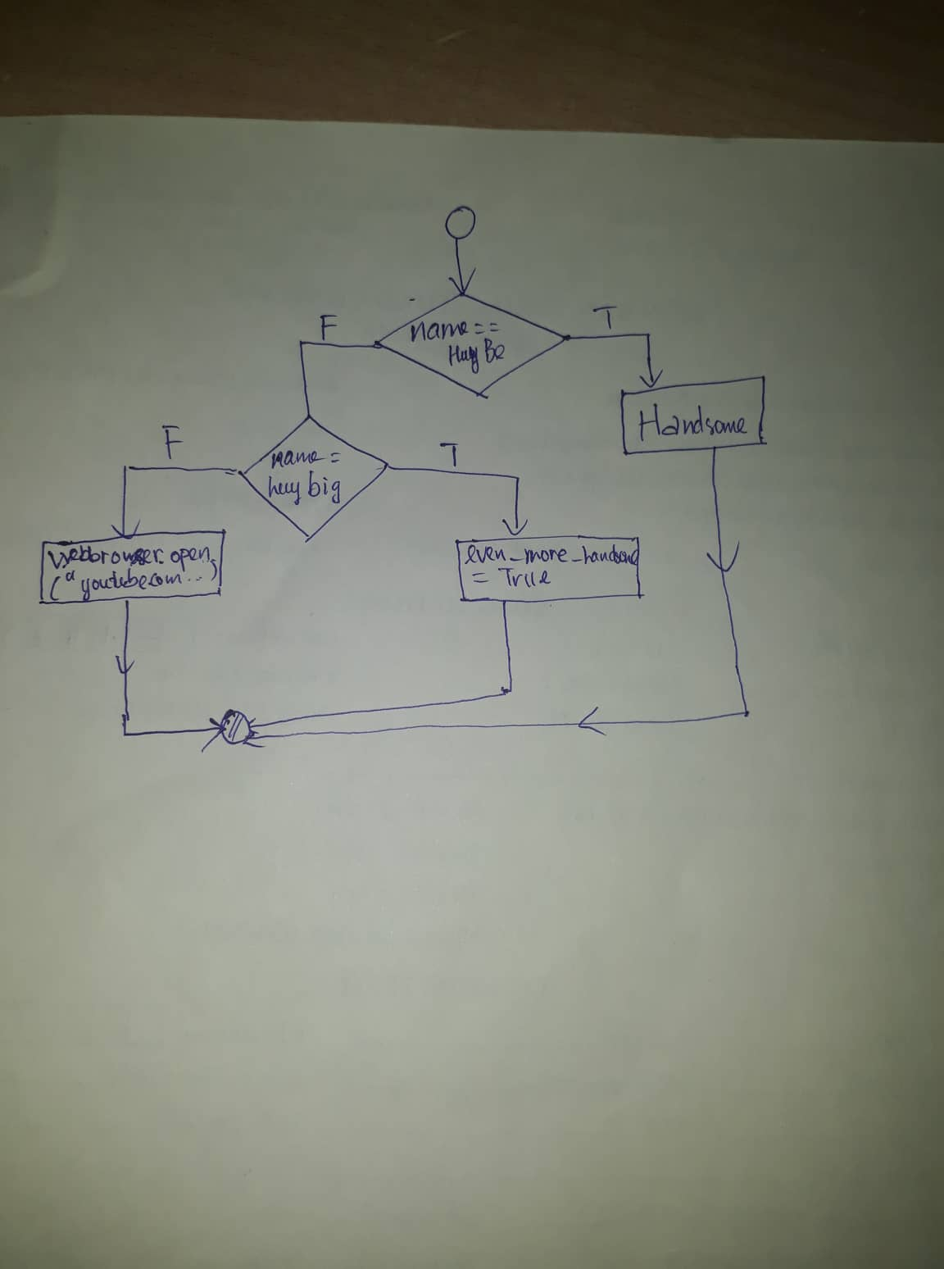

Câu 3 :

Điều kiện lồng nhau là các điều kiện có thể lồng vào nhau như ví dụ phía

dưới .

Eg :

#Giải phương trình bậc 1 : ax + b =0

If a == 0:

If b==0:

Print(“phương trình có vô số nghiệm ”)

Else:

Print(“phương trình vô nghiệm”)

Else:

Print(“phương trình có nghiệm “ , -b/a)